LAVAGE DES EMBARCATIONS

Infolettre, printemps 2017

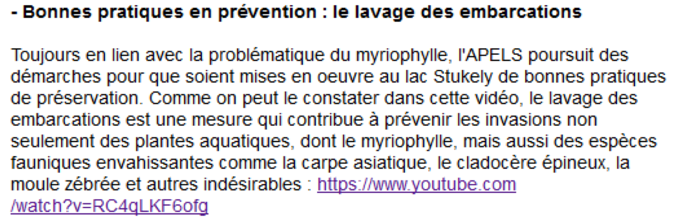

Infolettre, hiver 2017-2018

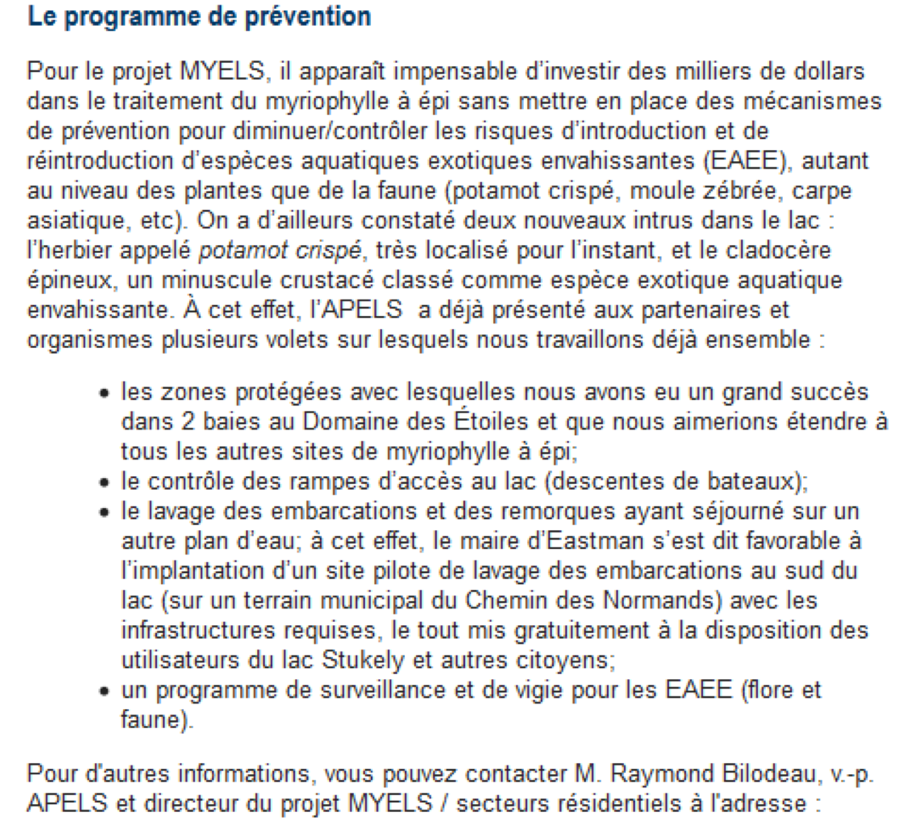

Infolettre, printemps-été 2018

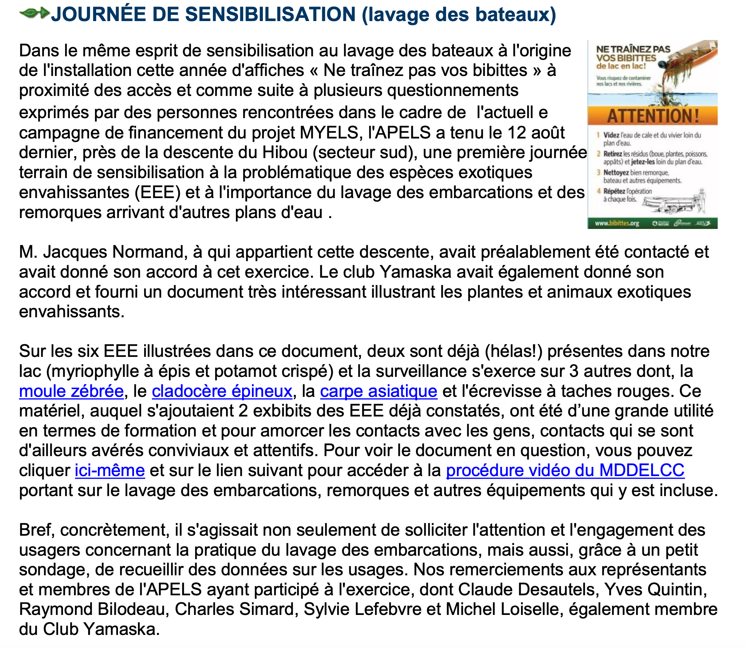

Infolettre, automne 2018

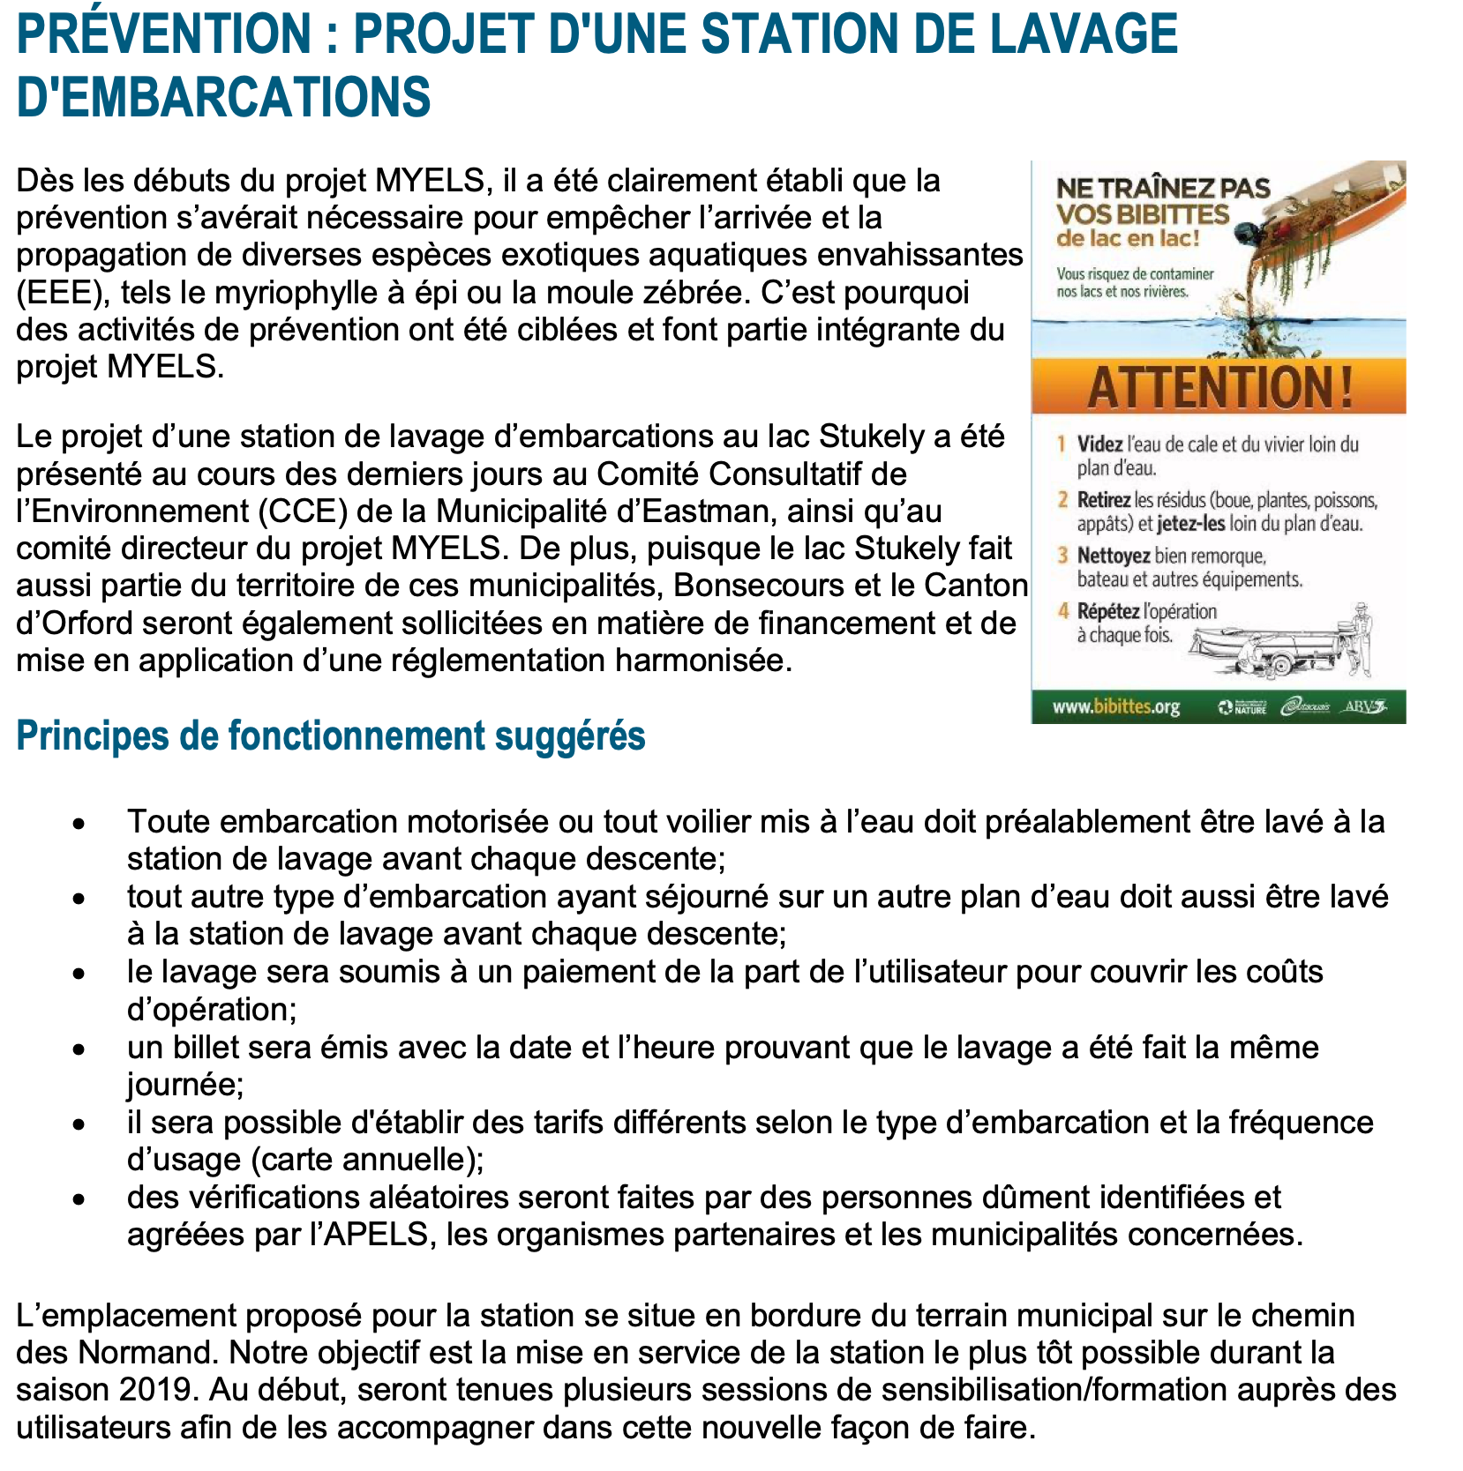
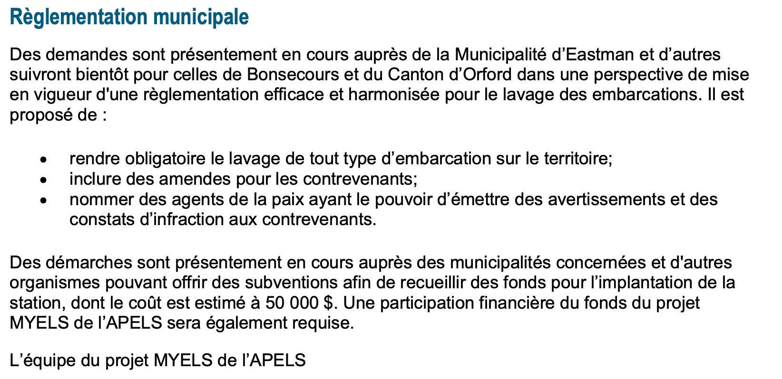

Infolettre, hiver-printemps 2019

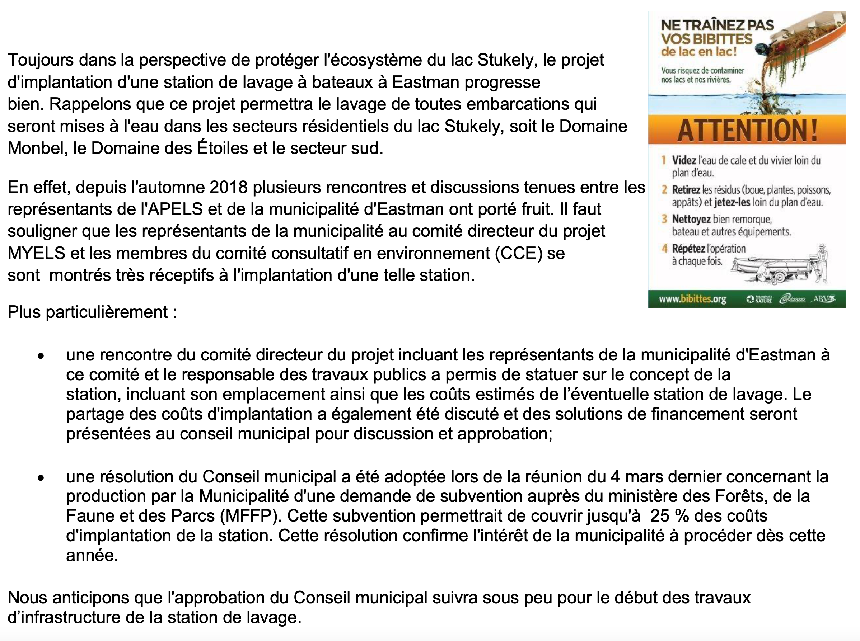

Infolettre, été 2019

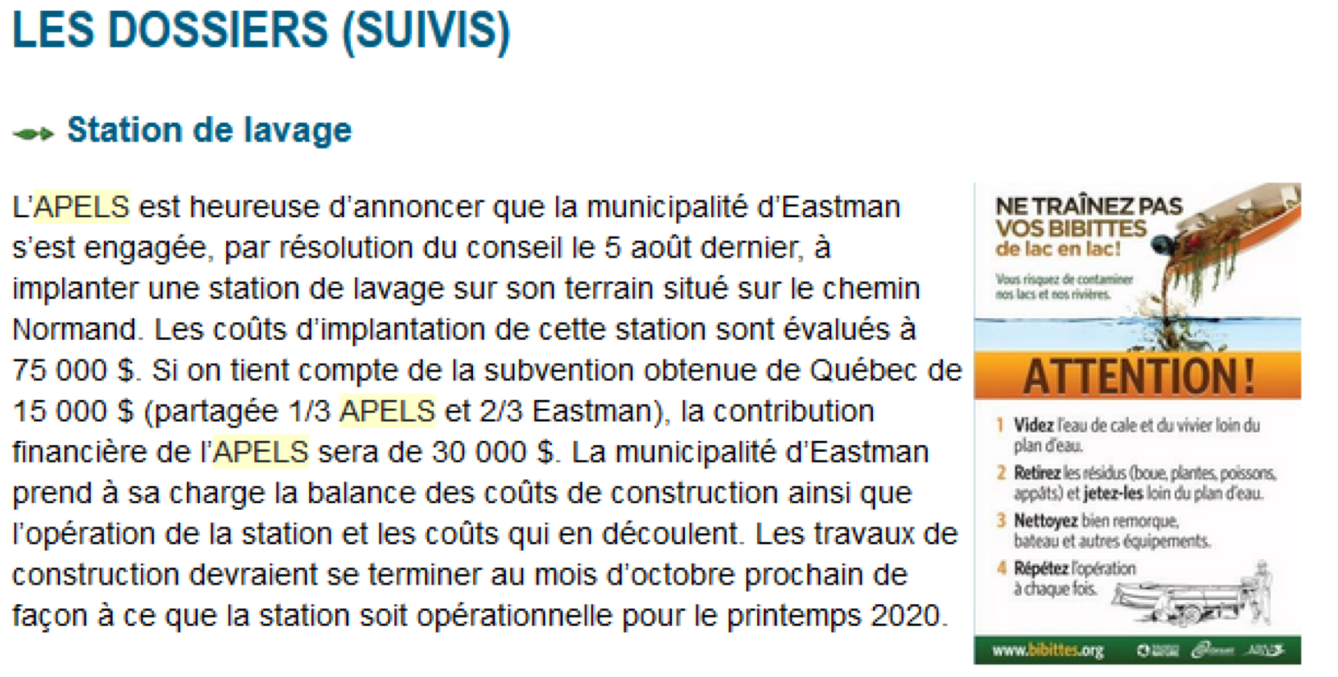
Infolettre, hiver 2020

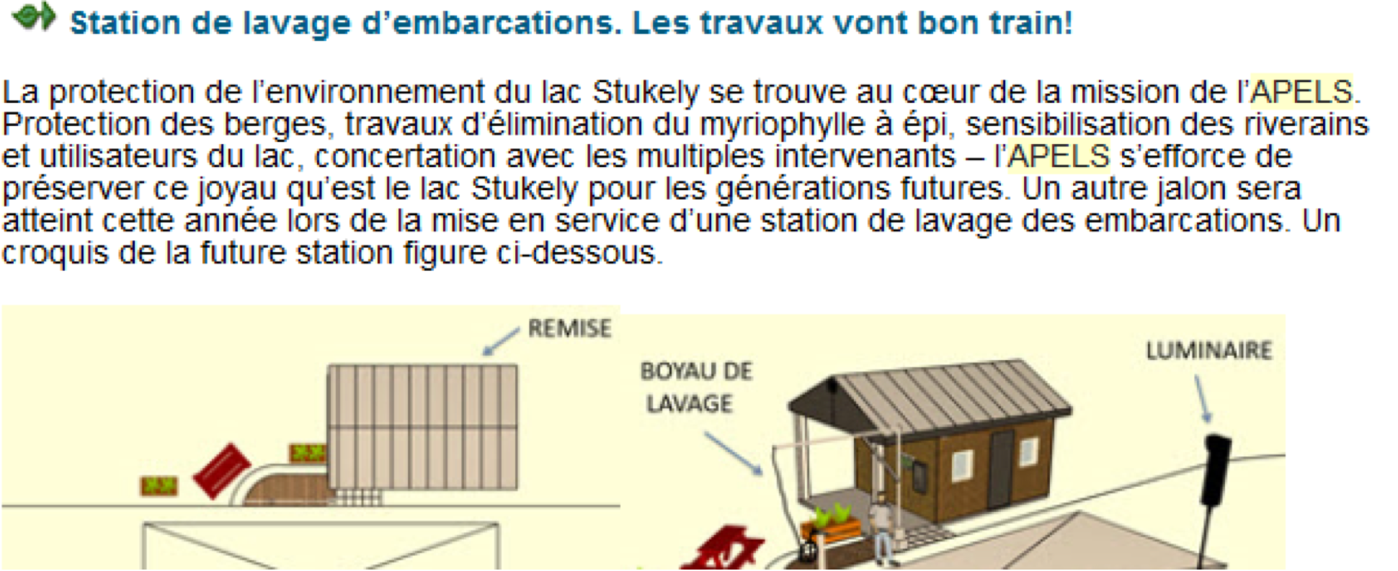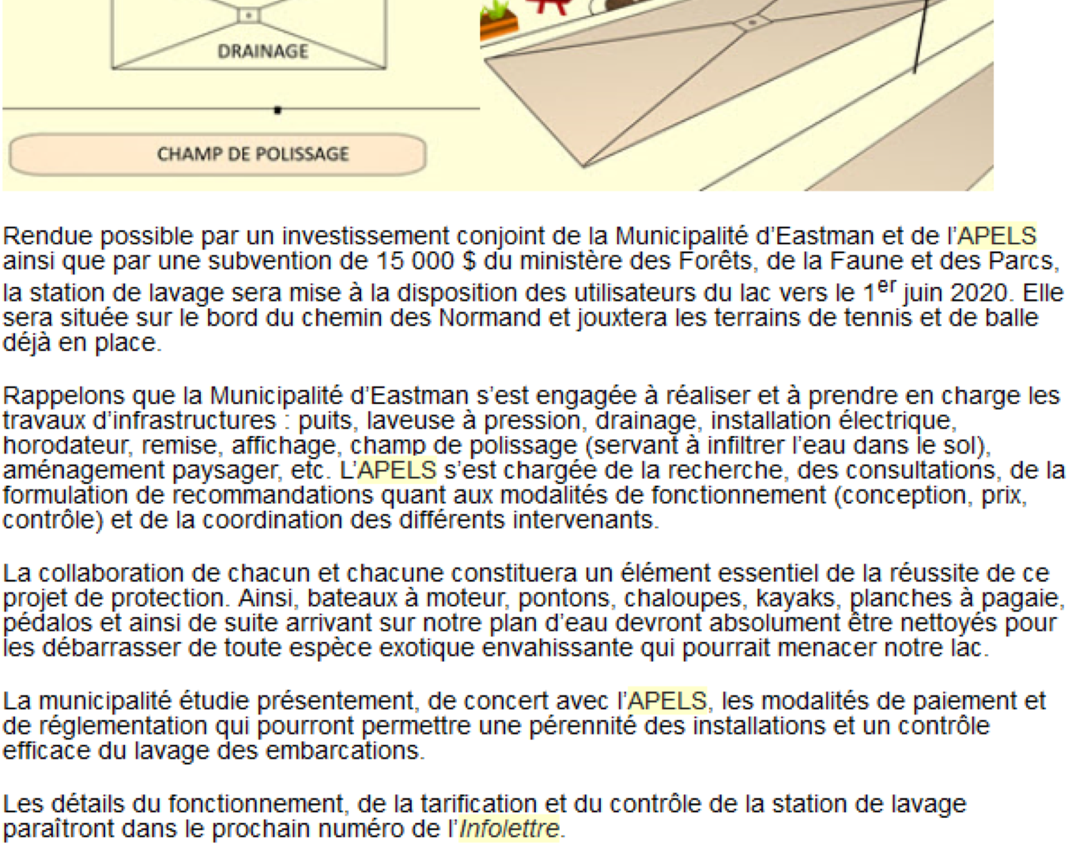

Infolettre, printemps 2020

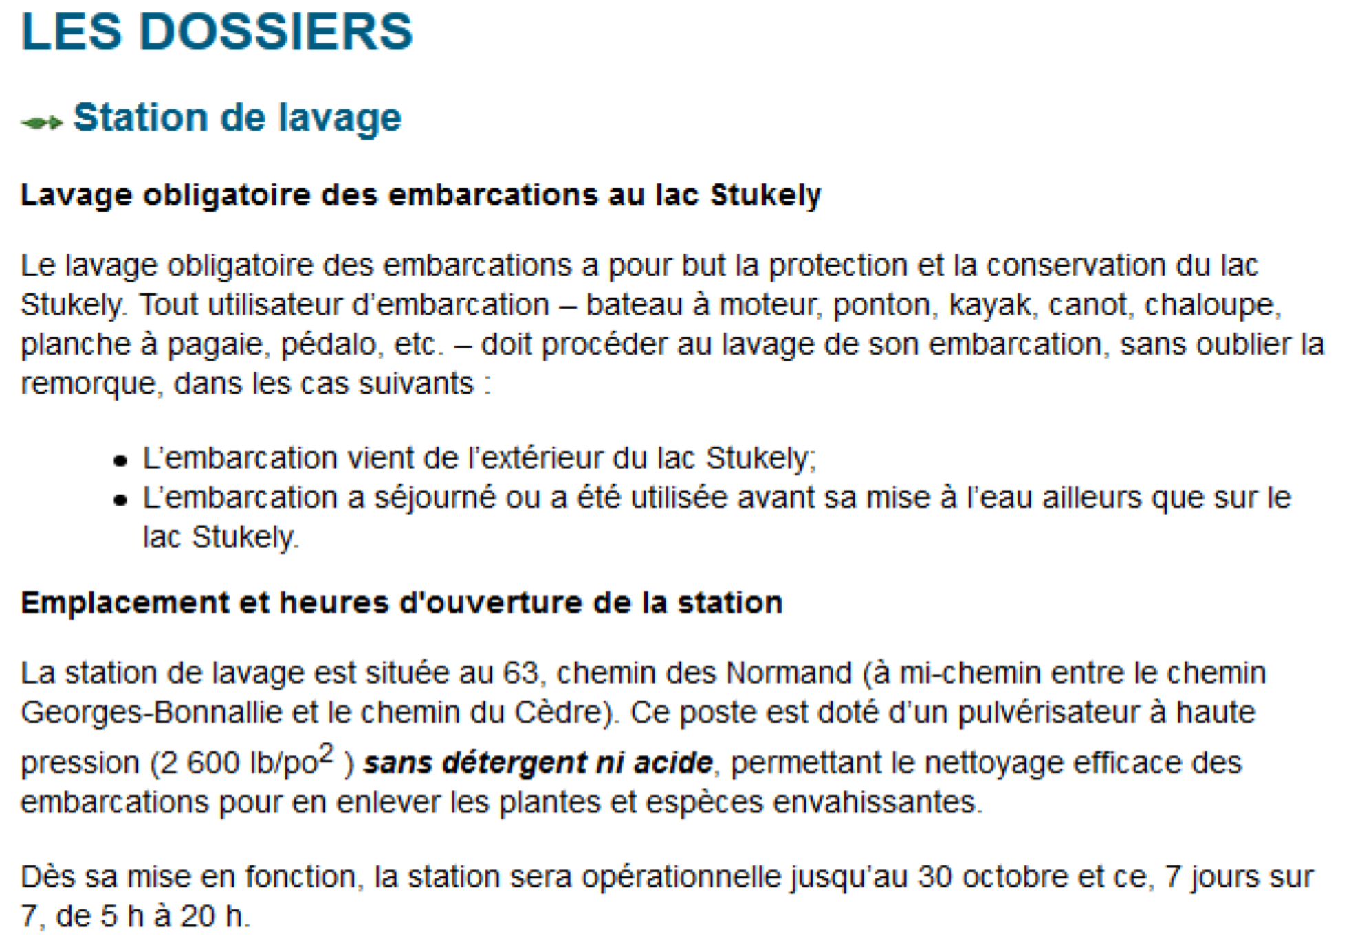
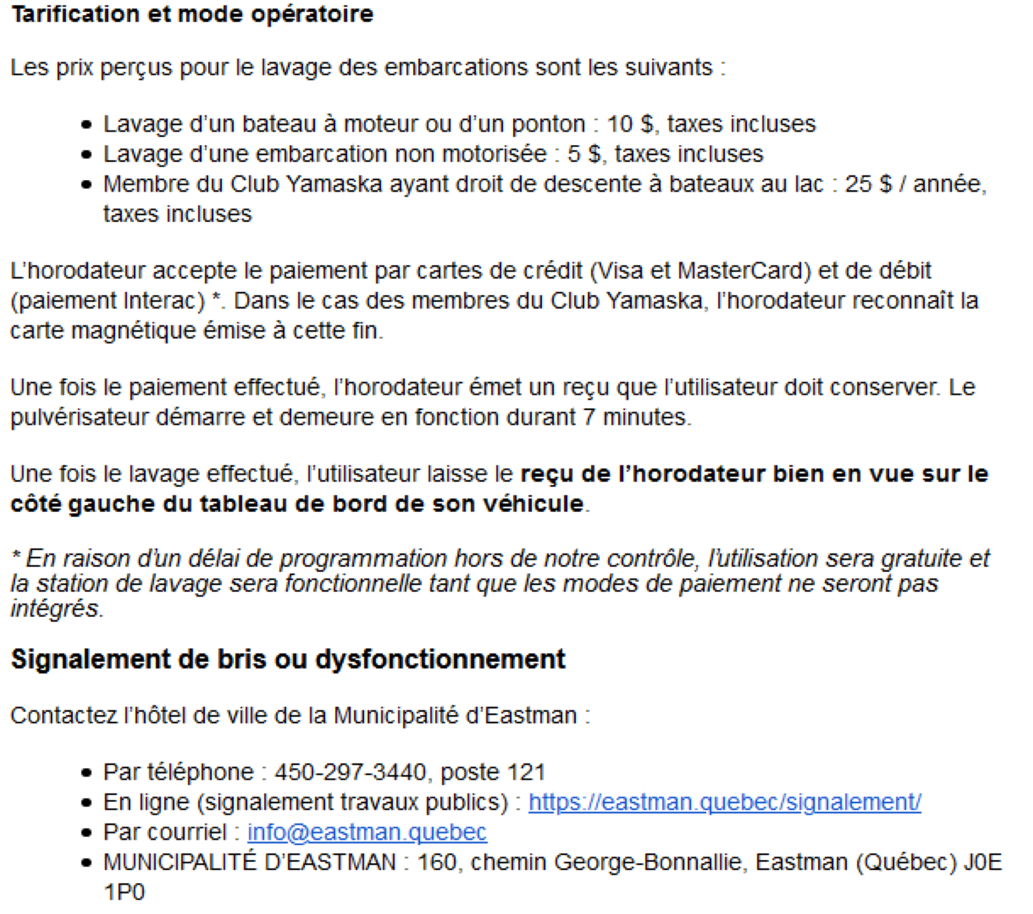

Flash Info, juillet 2020

OUVERTURE DE LA STATION DE LAVAGE D'EMBARCATIONS DU LAC STUKELY!!!

CE LUNDI 20 JUILLET 2020

DÈS CE LUNDI, 20 JUILLET!
L’APELS annonce fièrement que la station de lavage d’embarcations située au 63, chemin des Normand à Eastman sera fonctionnelle et mise à la disposition des utilisateurs dès lundi prochain, le 20 juillet.
L’ouverture officielle de la station aura lieu à une date à déterminer. Les modalités d’utilisation de la station sont présentées plus bas.
Considérant l’importance du lavage des embarcations pour la protection du lac, la Municipalité d’Eastman prévoit adopter une réglementation relative à la station de lavage lors de sa prochaine réunion tenue en août rendant obligatoire le lavage des embarcations au lac Stukely.
Nous devons une fière chandelle à Charles Simard et à Raymond Bilodeau pour les recherches, les consultations et les nombreuses démarches qu’ils ont réalisées pour l’association, de même qu’à la Municipalité d’Eastman pour le travail exceptionnel effectué par son équipe des travaux publics. Le financement conjoint d’environ 70 000 $ du projet a été versé par la Municipalité d’Eastman, le ministère des Forêts, de la Faune et des Parcs, ainsi que l’APELS. La contribution de l’association provient des dons reçus lors de la campagne de financement pour la lutte au myriophylle à épi menée il y a deux ans. Merci encore à tous nos donateurs d’avoir contribué à cet aspect de la prévention!
L’utilisation de la station sera gratuite jusqu’à l’installation de l’horodateur, dont la livraison a été retardée en raison de la pandémie.
La municipalité prévoit installer également à la station une table permettant de laver plus facilement les planches à pagaie et les plus petites embarcations. Elle compte également l’agrémenter d’une aire de pique-nique.
L’APELS vous invite à visiter les lieux et à utiliser la station pour nettoyer vos embarcations dès le 20 juillet afin de préserver l’environnement du lac Stukely en le protégeant contre les espèces exotiques envahissantes.
..........

LAVAGE OBLIGATOIRE DES EMBARCATIONS AU LAC STUKELY- MODALITÉS D'UTILISATION -
Le lavage obligatoire des embarcations a pour but la protection et la conservation du lac Stukely. Tout utilisateur d’embarcation – bateau à moteur, ponton, kayak, canot, chaloupe, planche à pagaie, pédalo, etc. – doit procéder au lavage de son embarcation, sans oublier la remorque, dans les cas suivants :
- L’embarcation vient de l’extérieur du lac Stukely;
- L’embarcation a séjourné ou a été utilisée avant sa mise à l’eau ailleurs que sur le lac Stukely.
Instructions de lavage
Pour effectuer un bon lavage, il faut tout d’abord mener une inspection visuelle de l’embarcation, de la remorque et de l’équipement et retirer tout amas de plantes.
Il faut ensuite vider toute l’eau qui peut se trouver à bord et dans les différentes parties de l’embarcation, y compris la cale, le fond de l’embarcation, les viviers, le moteur et les caissons. Finalement, il faut procéder au nettoyage de l’embarcation à l’aide de la laveuse à pression, sans détergent ni acide.
Emplacement et heures d’ouverture de la station de lavage
La station de lavage est située au 63, chemin des Normand (à mi-chemin entre le chemin Georges-Bonnallie et le chemin du Cèdre). Ce poste est doté d’un pulvérisateur à haute pression (2 600 lb/po² ) permettant le nettoyage efficace des embarcations pour en enlever les plantes et espèces envahissantes et autres saletés.
Dès sa mise en fonction, la station sera opérationnelle jusqu’au 30 octobre et ce, 7 jours sur 7, de 5 h à 22 h.
Tarification et mode opératoire
Les prix perçus pour le lavage des embarcations sont les suivants :
- Lavage d’un bateau à moteur ou d’un ponton : 10 $, taxes incluses;
- Lavage d’une embarcation non motorisée : 5 $, taxes incluses;
- Membre du Club Yamaska ayant droit de descente à bateaux au lac : 25 $ / année, taxes incluses.
L’horodateur accepte le paiement par cartes de crédit (Visa et MasterCard) et de débit (paiement Interac) *. Dans le cas des membres du Club Yamaska, l’horodateur reconnaît la carte magnétique émise à cette fin.
Une fois le paiement effectué, l’horodateur émet un reçu que l’utilisateur doit conserver. Le pulvérisateur démarre et demeure en fonction durant 7 minutes.
Une fois le lavage effectué, l’utilisateur laisse le reçu de l’horodateur bien en vue sur le côté gauche du tableau de bord de son véhicule.
* En raison d’un délai de programmation hors de notre contrôle, l’utilisation de la station sera gratuite tant que les modes de paiement ne seront pas intégrés.
Signalement de bris ou dysfonctionnement
Contactez l’hôtel de ville de la Municipalité d’Eastman :
- Par téléphone : 450-297-3440, poste 121
- En ligne (signalement travaux publics) : https://eastman.quebec/signalement/
- Par courriel : info@eastman.quebec
- MUNICIPALITÉ D’EASTMAN 160, chemin George-Bonnallie, Eastman (Québec) J0E 1P

Infolettre, été 2020

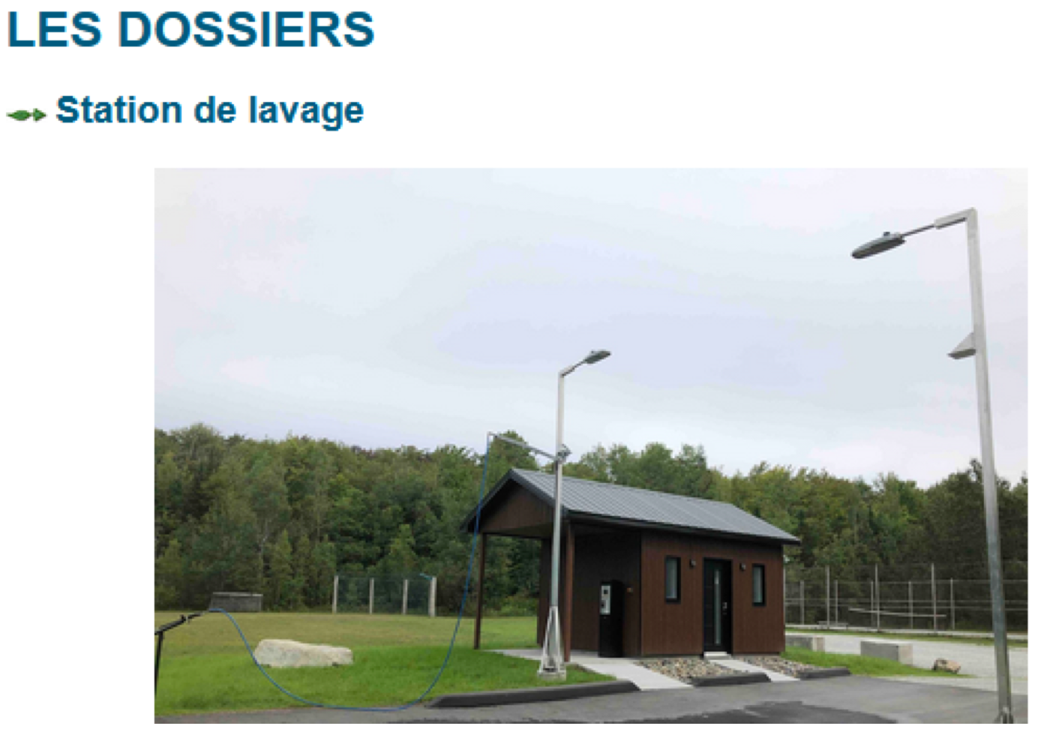
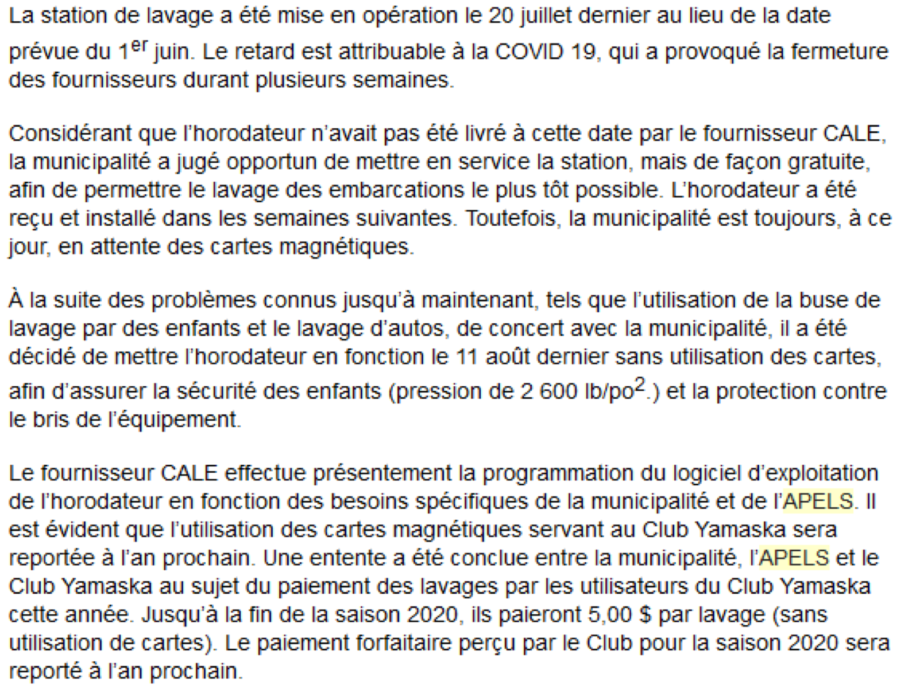

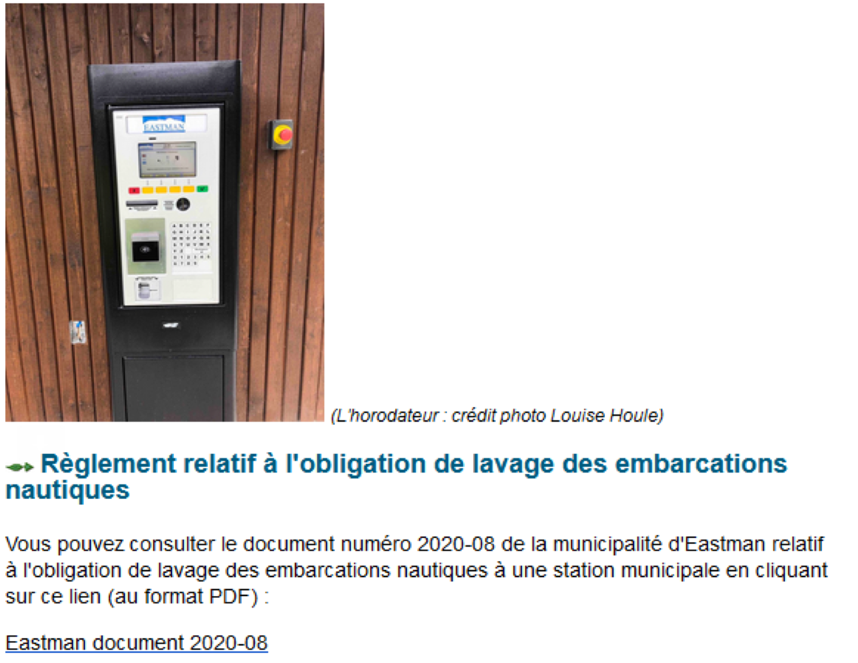

Infolettre, hiver-printemps 2021

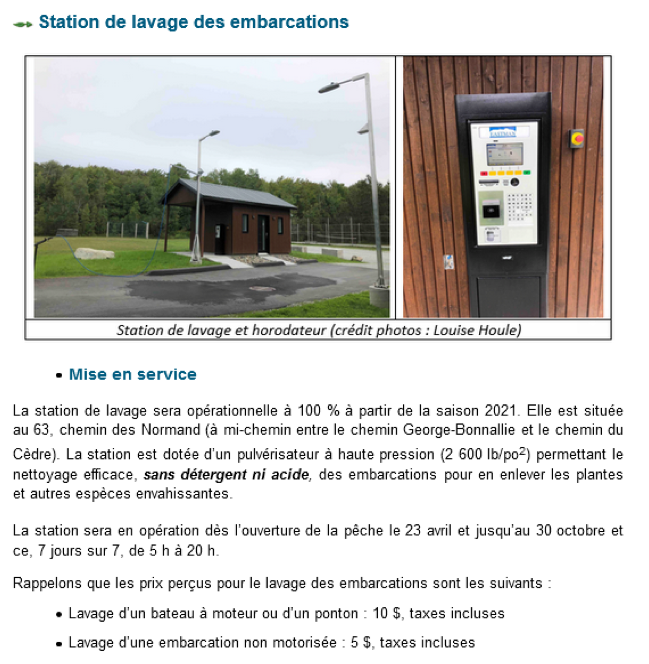
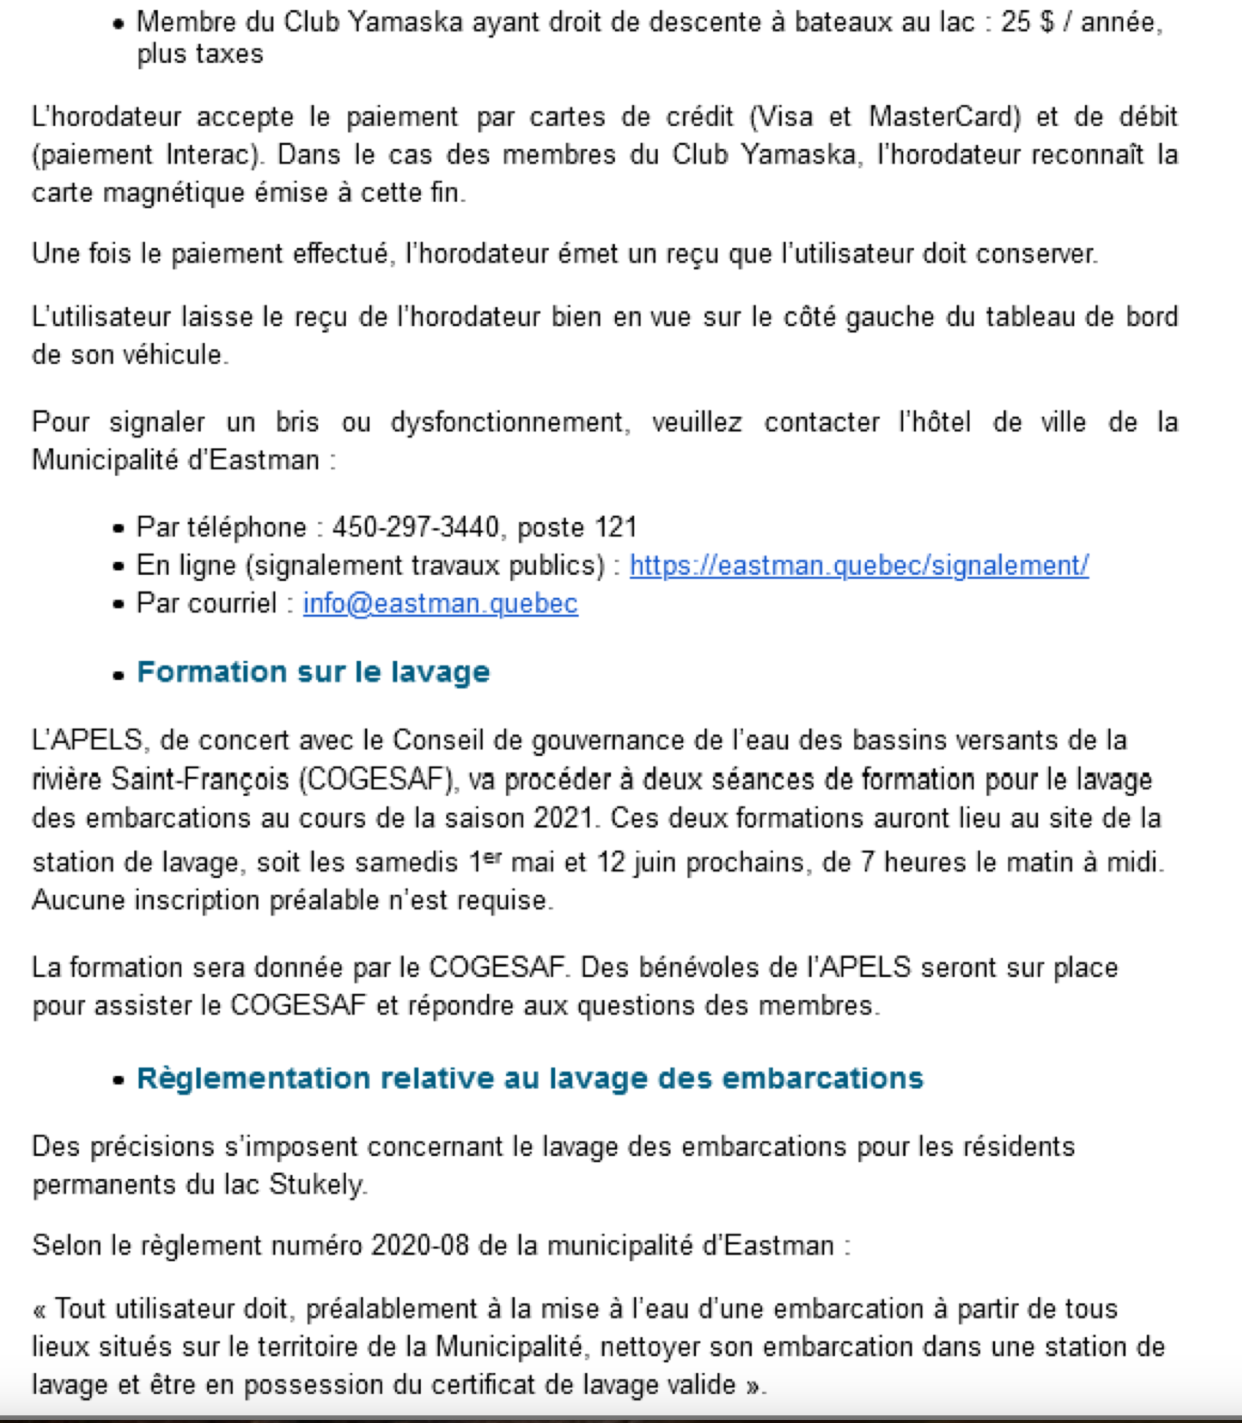

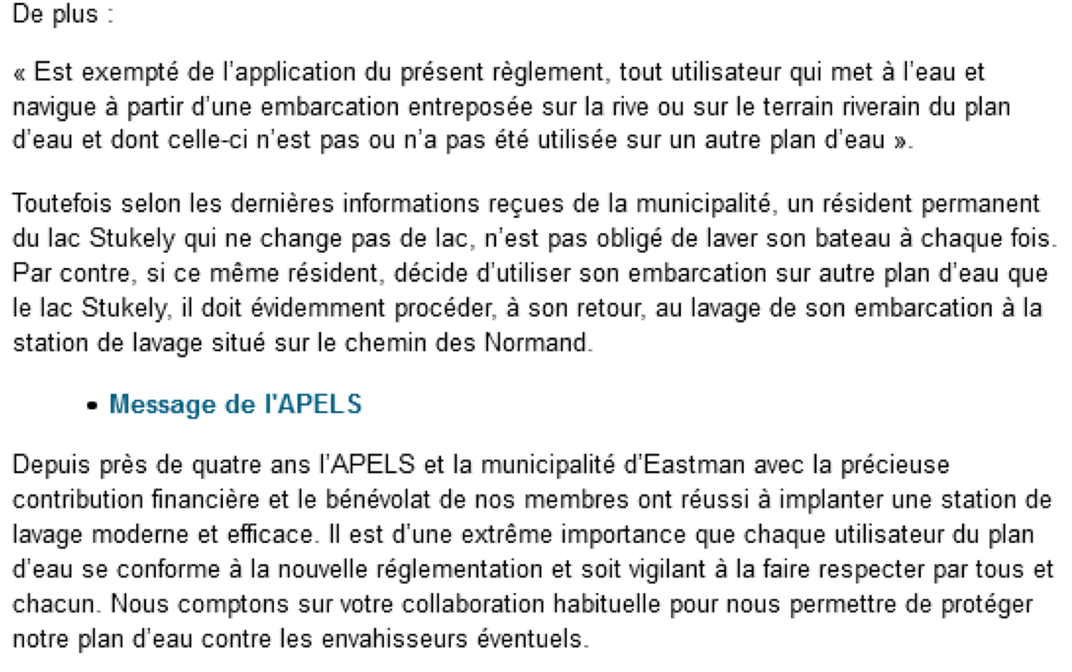

Flash Info, juin 2021

RAPPEL - RAPPEL - RAPPEL

Formation sur la station de lavage - Samedi 12 juin 2021, à compter de 7 h
L’APELS vous rappelle qu’une matinée de formation sur la station de lavage aura lieu le samedi 12 juin 2021 de 7 heures le matin à 10 h 30. La formation pourrait se prolonger jusqu’à 11 heures, selon l’achalandage. Cette activité est réalisée de concert avec le Conseil de gouvernance de l’eau des bassins versants de la rivière Saint-François (COGESAF) avec la participation de bénévoles de l’APELS.
Vous pourrez profiter d’une démonstration de la façon correcte de laver les embarcations et les remorques avant leur mise à l’eau au lac Stukely.
Nous vous invitons donc à venir vous informer samedi qui vient. Passez au moment qui vous convient durant les heures de formation prévues entre 7 h et 10 h 30 (11 h, selon l’achalandage). Aucune inscription préalable n’est requise.
Aidez-nous à protéger notre plan d’eau contre les envahisseurs éventuels.
Lieu : Station de lavage du lac Stukely
63, chemin des Normand, Eastman
(à mi-chemin entre le chemin George-Bonnalie et la rue du Cèdre)
Entre 7 h et 10 h 30 (selon l’achalandage, jusqu’à 11 h)

Infolettre, été 2021

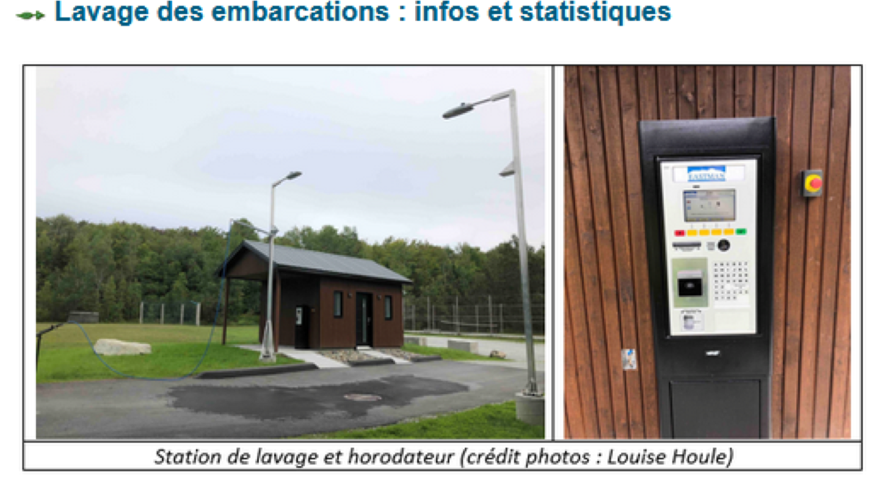
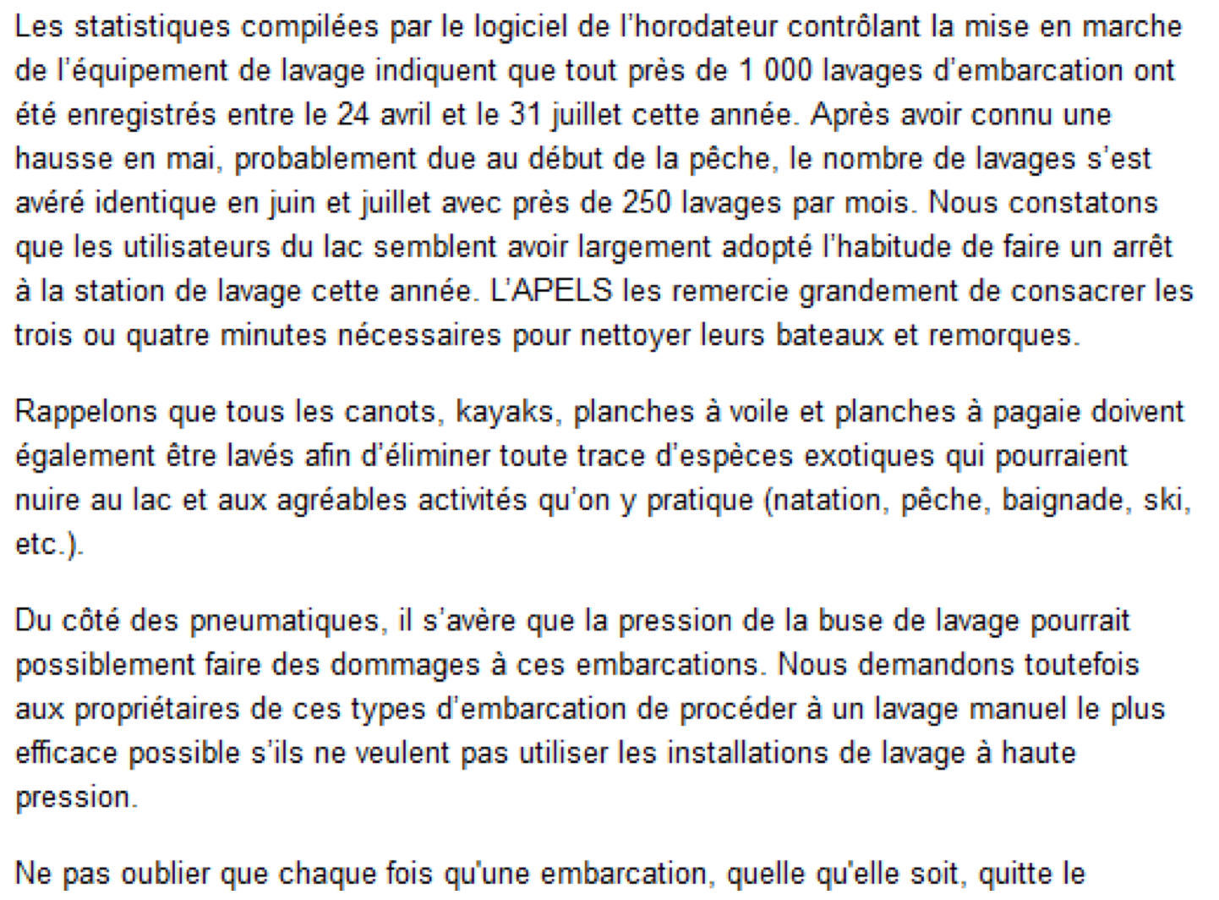
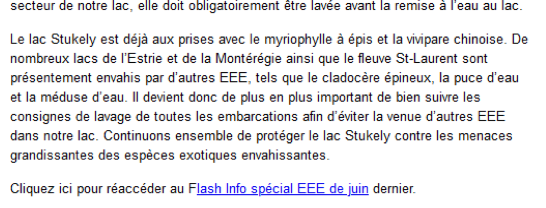

Infolettre, automne 2021-hiver 2022

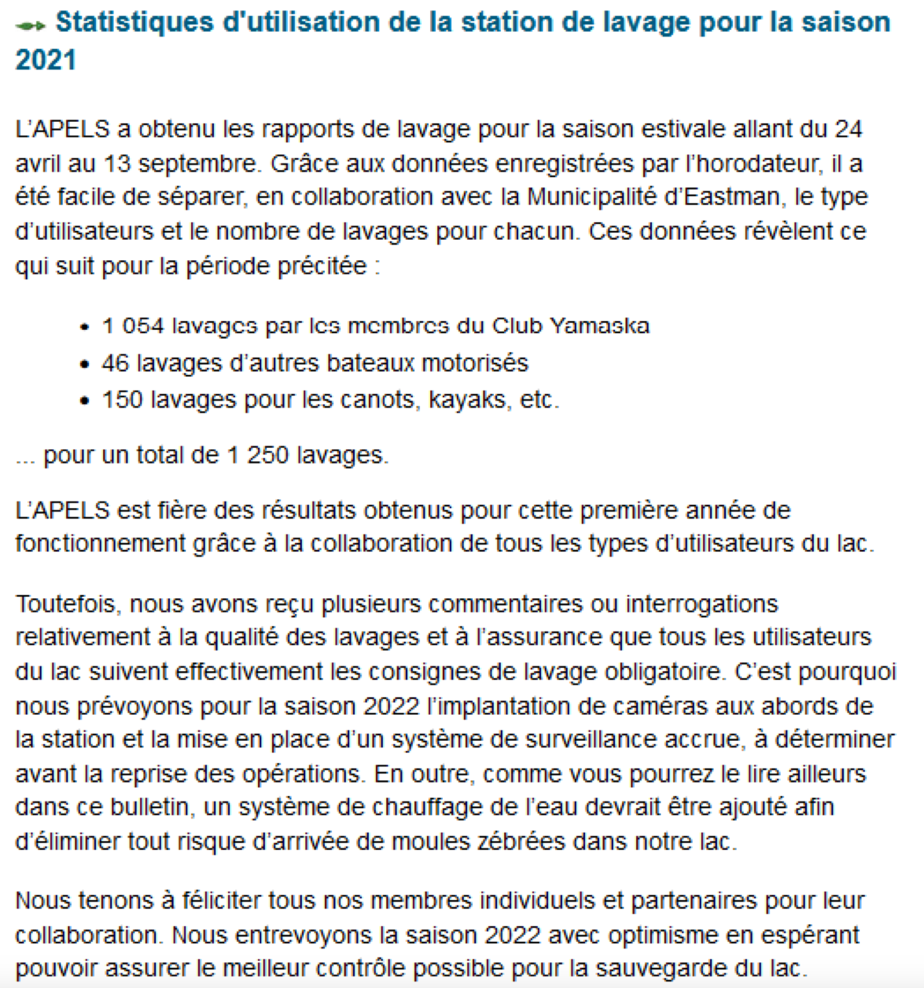
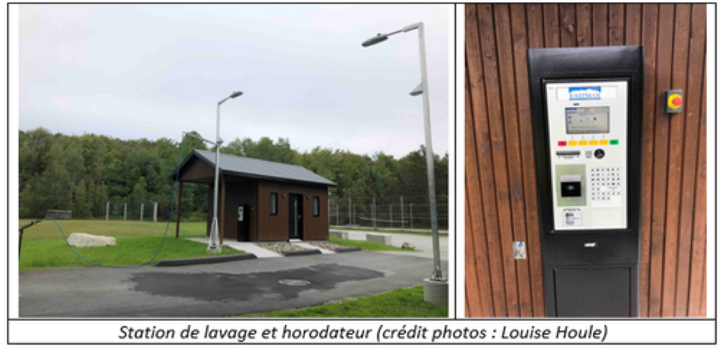

Infolettre, printemps 2022

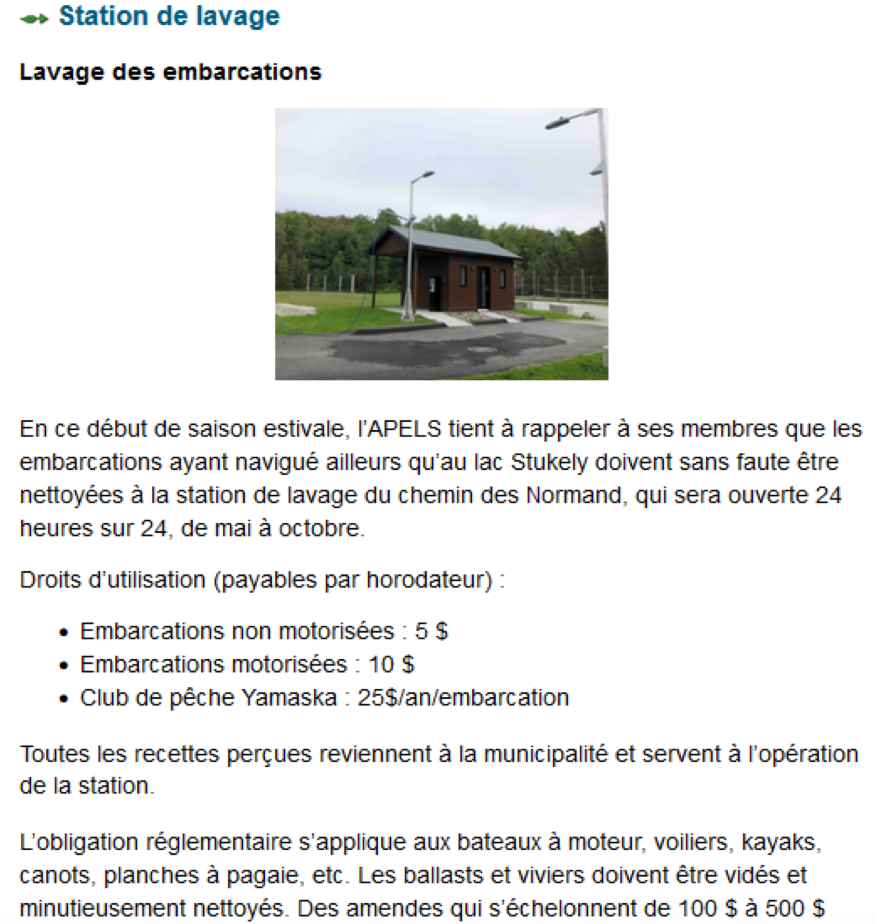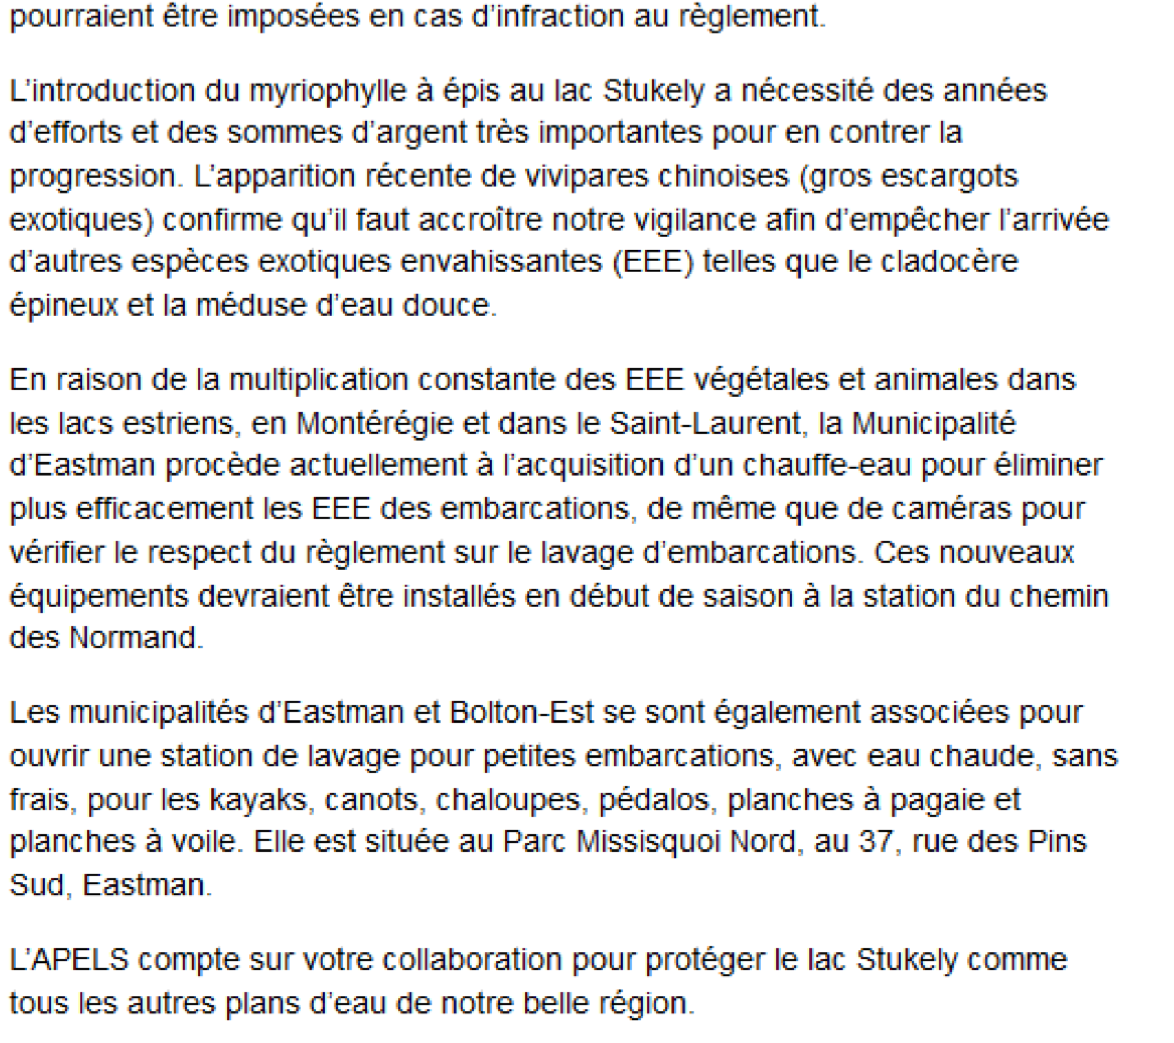

Infolettre, été 2022

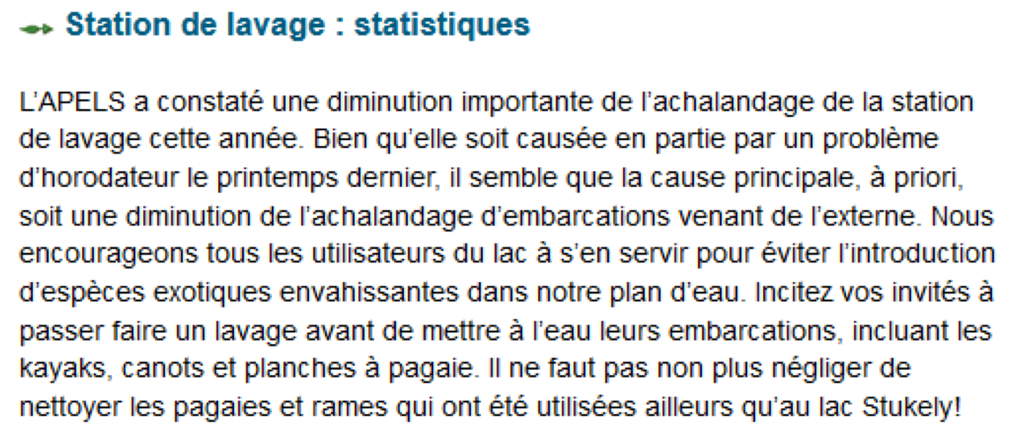

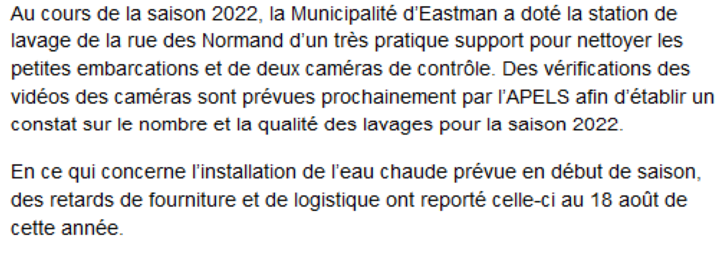

Infolettre, automne 2022

